

げつようび
にち

1:14 このたちは、たちやイエスのマリヤ、およびイエスのたちとともに、みなをわせ、りにしていた。

ふっかつされた イエスさまが てんに のぼられて
せいれいを おくると やくそく してくださいました。
でしたちは イエスさまが いわれた やくそくを まって
いっしょに あつまって いのりました。
すくわれた かみの こどもが ふくいんで ひとつになって
いのるとき くらやみの せいりょくが いっぱいな
このよを いかすことが できます。

わたしの いのりに こたえて くださる かみさま！わたしと わたしの
ともだちが いっしょに いのる ときに イエス・キリストの ちからで
わたしたちの ちいきの くらやみの ちからが くずれることを
しんじます。きょうも インマヌエルの しゅくふくを あじわわせて
ください。イエス・キリストの おなまえによって おいのりします。
アーメン

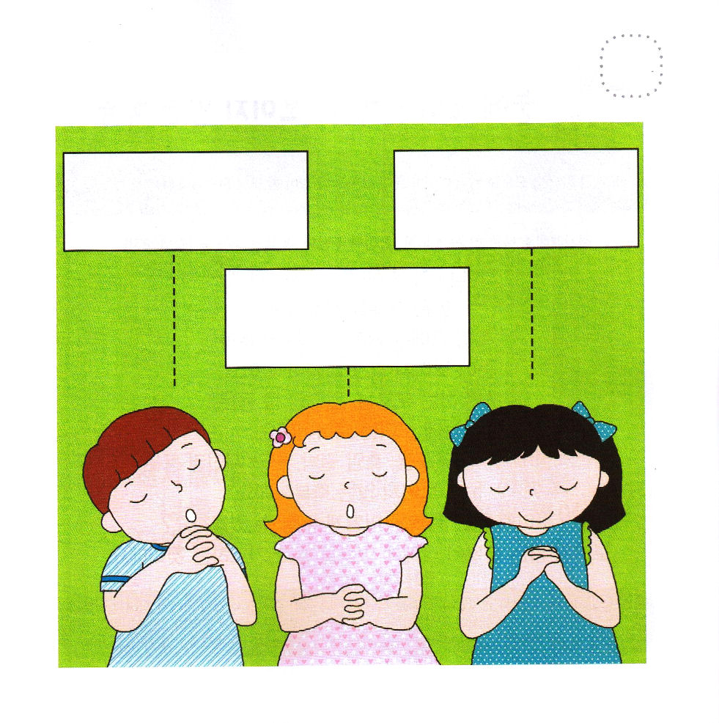
★ふくいんで ひとつになって いのる ともだちの
なまえを かいてみましょう。

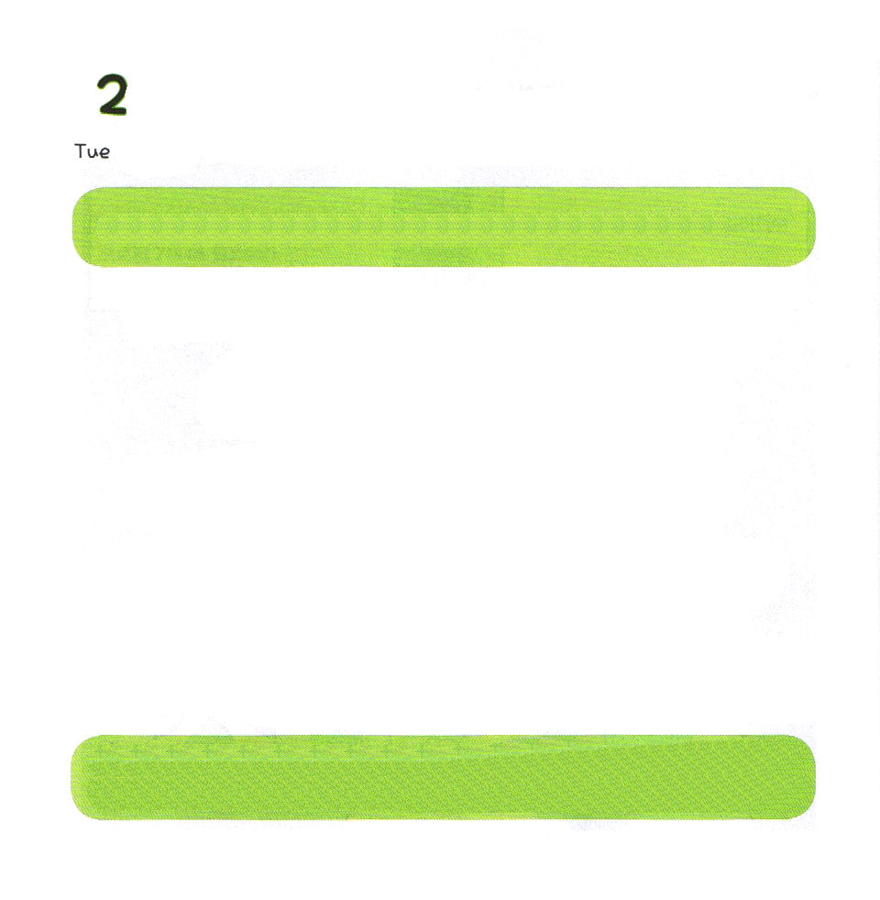
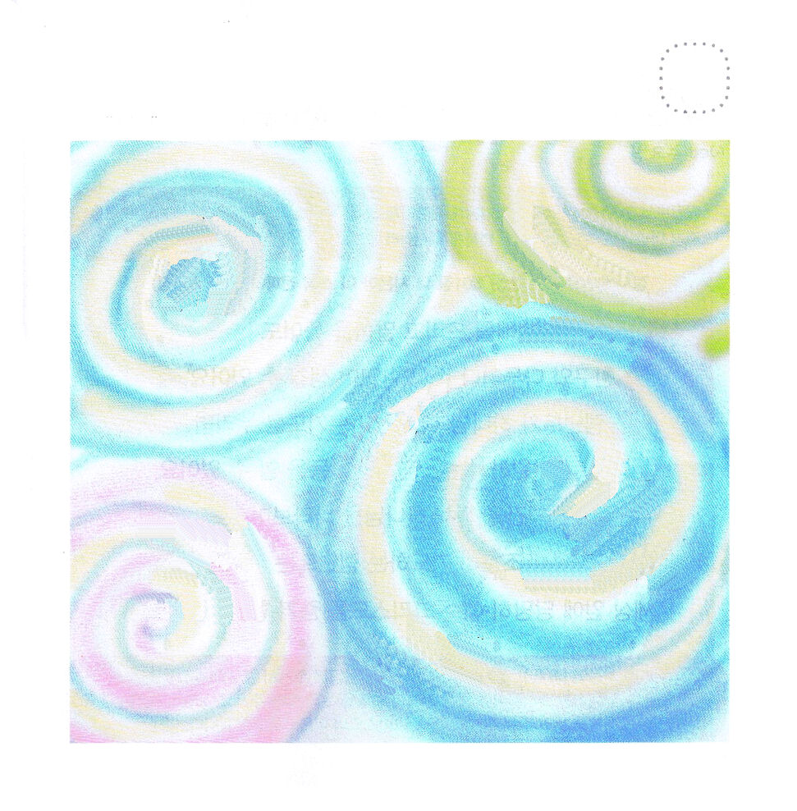
★したの なかで めに みえる しゅくふくには △
めに みえない しゅくふくには ○を つけましょう。

かようび
にち

2:1～4 のになって、みながつにまっていた。 (1)

かみさまは かみの こどもに
たくさんの しゅくふくを くださいました。
しゅくふくの なかには めにみえる しゅくふくと
めに みえない しゅくふくが あります。
だいすきな パパとママ、 げんきな からだ などは
めにみえる しゅくふくです。
せいれいないじゅう、 てんしの たすけ、 くらやみ しばること
てんごくの こくせき などは めに みえない しゅくふくです。
めに みえない しゅくふくを どのように あじわうことが
できるのでしょうか。
めに みえない しゅくふくが わたしに あることを
しんじて いのれば よいのです。

ちちなる かみさま かんしゃ します。 わたしを かみの こどもと
してくださって わたしに かみの こどもの みぶんと けんいの
しゅくふくを くださって ありがとうございます。めに みえないの
ですが わたしに たしかに ある しゅくふくを あじわって かみさまに
おおきな えいこうを ささげさせて ください。イエス・キリストの
おなまえによって おいのりします。アーメン

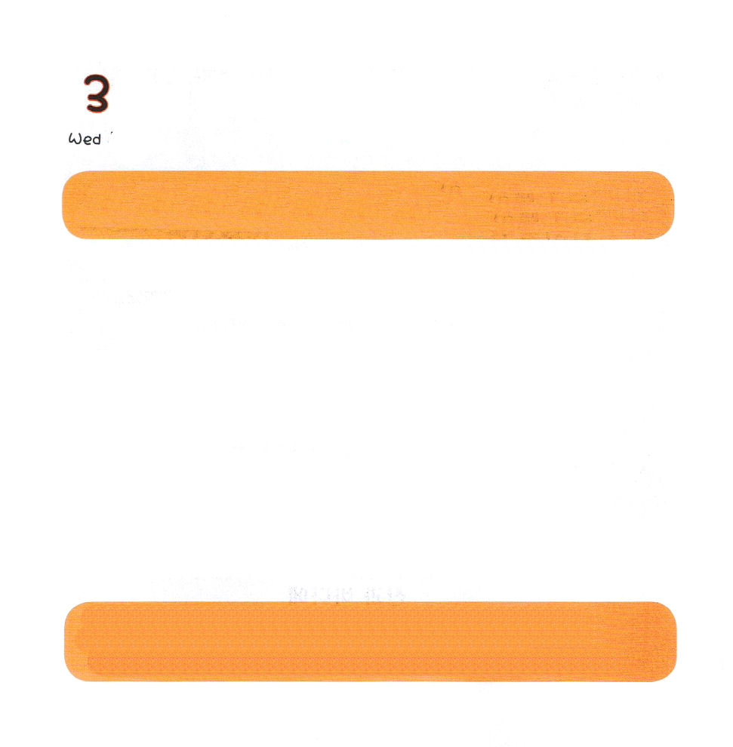

すいようび
にち

ピリピ3:21 キリストは、をごにわせることのできるによって、たちのしいからだを、ごののからだとじにえてくださるのです。

れいはいを ささげて みことばを きいても
ともだちと けんかしたり いやなことが おきることが あります。
レムナントが かみさまと つうじあう いのりを あじわえば
かみさまが ねがって おられる かんがえ ことば こうどうを
することが できます。
じかんを きめて かみさまを みあげて
しずかに いのる レムナントは
このよの まえで どうどうと イエス・キリストを
あかしすることが できます。

あいの かみさま。わたしの いのりを きいて くださり こたえて
くださって ありがとうございます。ヨセフのように ダニエルのように
いつも いのりの しゅくふくを あじわわせて ください。 きょうも
インマヌエルの しゅくふくを あじわえますように。
イエス・キリストの おなまえによって おいのりします。アーメン

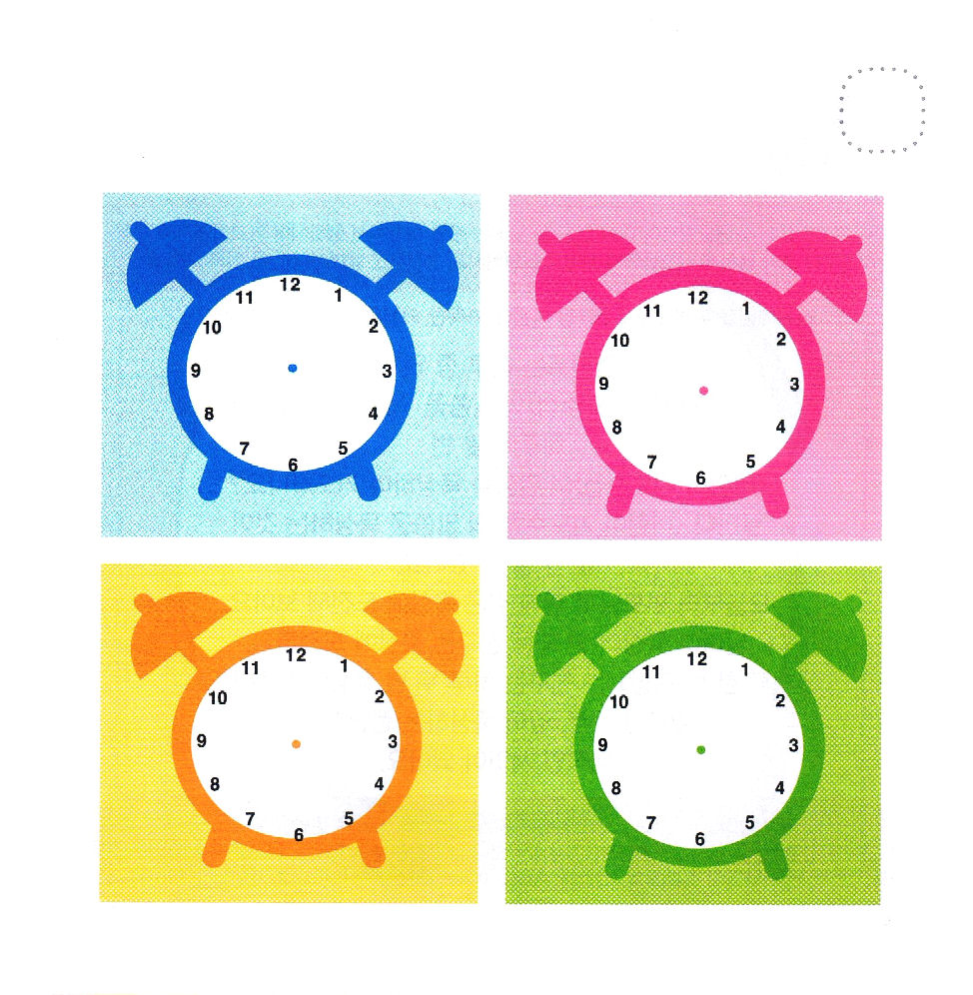
★レムナントは いつ いのりますか。したの とけいに とけいの
はりを かいて わたしの いのりの じかんを かいて
みましょう。



もくようび
にち

1:1～2 テオピロよ。はので、イエスがないめ、えめられたすべてのことについてき、おびになったたちにによってじてから、にげられたのことにまでびました。

レムナントは いちにちの なかで いつ
「こどもの いのりの てちょう」の みことばを もくそう しますか。
いちにちに なんかい
「こどもの いのりの てちょう」の みことばを もくそう しますか。
まいにち「こどもの いのりの てちょう」の みことばを
もくそうすることが あまり できないことも あるでしょう。
きょうから パパとママと いっしょに ふかい もくそうに
ちょうせん してみましょう。
まいにち もくそうが あまり できない ともだちは もくそうに
ちょうせん してみましょう。
いちにち いっかい もくそうする ともだちは いちにち にかい
もくそうすることに ちょうせん してみましょう。
みことばを いつも ふかく もくそうする レムナントは
れいてきな サミットに なるでしょう。

あいの かみさま。パパとママと せんせいに いわれなくても じぶんで
みことばを よんで 「こどもの いのりの てちょう」を もくそう
することが できますように。わたしに かみさまの みことばを
したう こころを ください。 きょうも インマヌエルの しゅくふくを
あじわうことが できますように。
イエス・キリストの おなまえによって おいのりします。アーメン

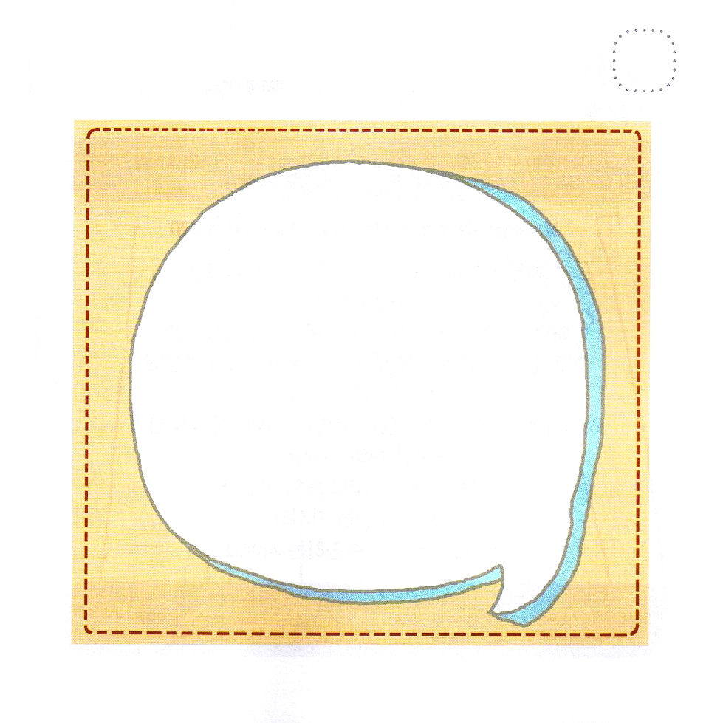
★パパとママと いっしょに いのりに ちょうせんする
いのりの ぶんを かいて みましょう。

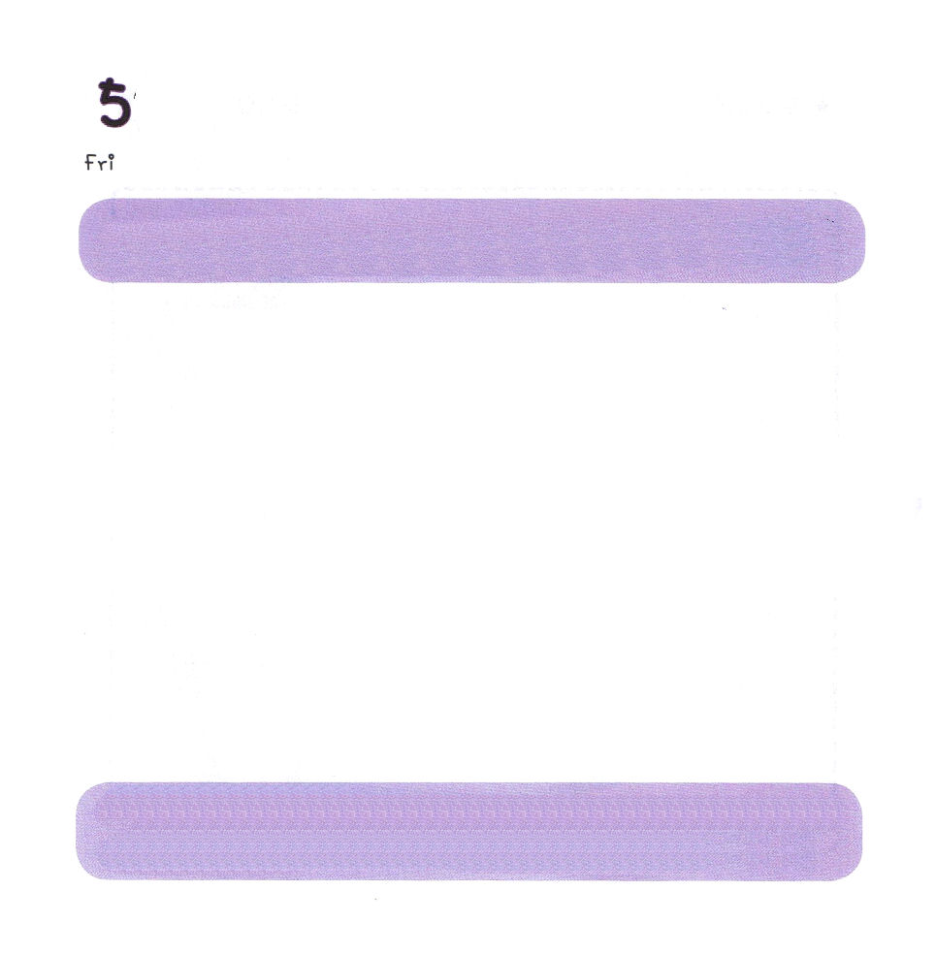

きんようび
にち

12:1～10 イスラエルのにげてえ。こののに、おのおのそののごとに、を、すなわち、ごとにをしなさい。 (3)。

エジプトの どれいで ちからも なく できることも なかった
イスラエルの たみが、 どのように しゅつエジプトして
かいほうされて でる ことが できたのでしょうか。
こひつじの ちを かもいと もんちゅうに ぬりなさいという
かみさまの みことばに ききしたがった からです。
かみさまは かみさまの みことばに ききしたがう ものに
かみさまの ちからを みせて くださいます。
レムナントは イエス・キリストの おくぎと
すくいの かくしんを もって
かみさまの みことばに ききしたがう ひとです。

けいやくの かみさま、 ありがとうございます。ふくいんの みことばを
つたえて くださる すべての ひとの みことばに ききしたがって
けいやくに したがっていく レムナントに ならせて ください。
きょうも インマヌエルの しゅくふくを あじわわせて ください。
イエス・キリストの おなまえに よって おいのりします。アーメン

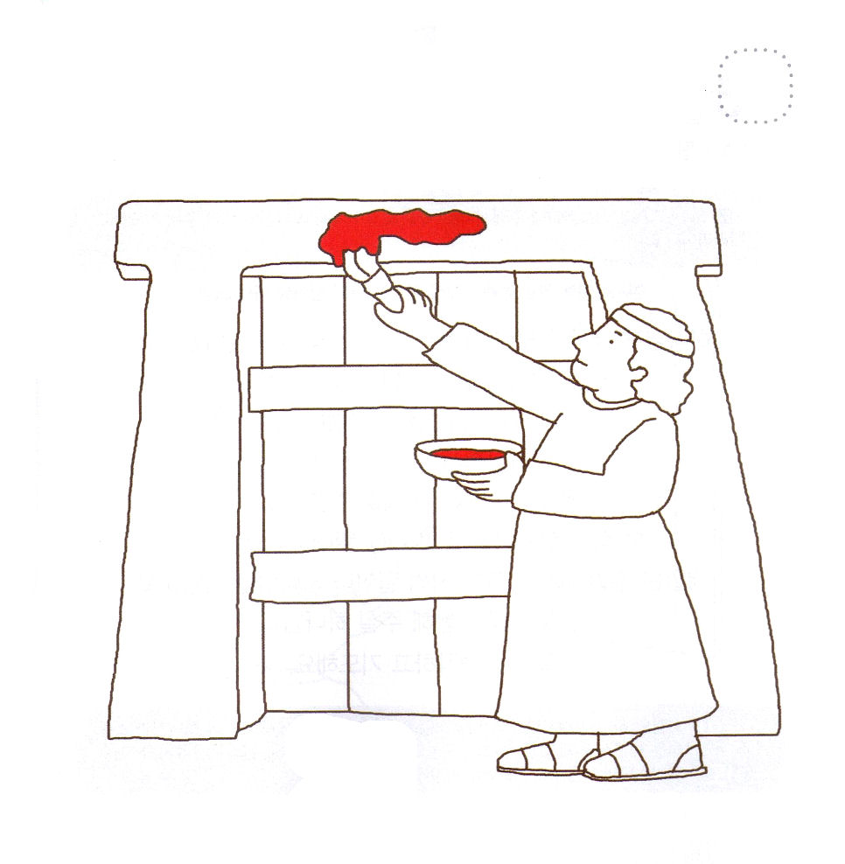
★かみさまの みことばと しどうしゃの みことばに
ききしたがう イスラエルの たみの すがたに
きれいな いろを ぬりましょう。

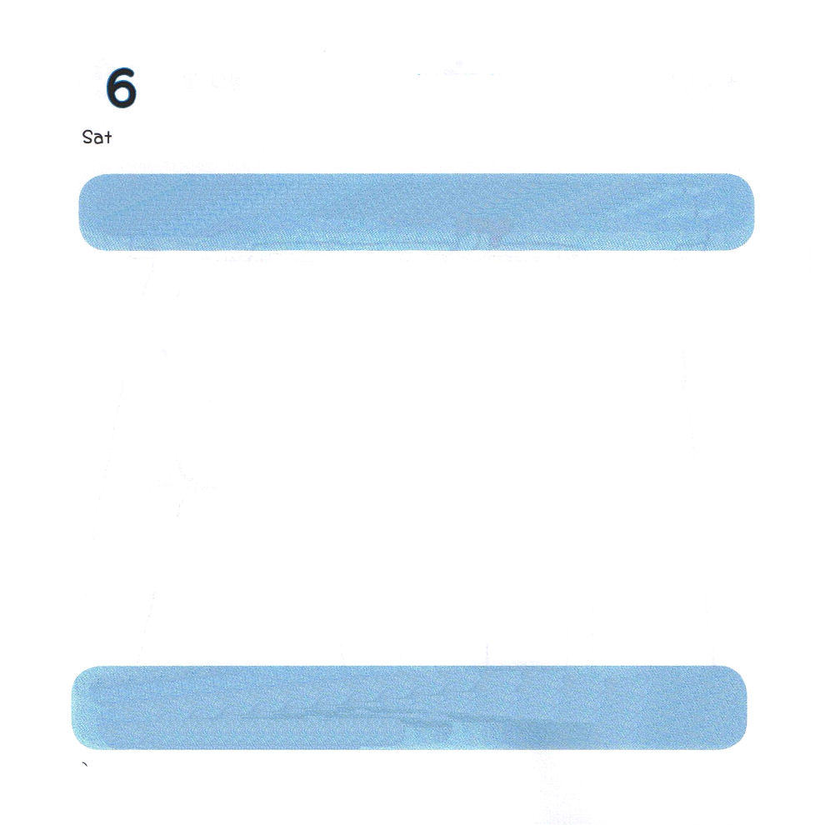

どようび
にち

5:1～7 よ。けに、のをいてください。けに、はあなたのためにえをし、りをいたします。

かみさまに えいこうを ささげた ダビデは まいにち
あさはやく おきました。
あさはやくに おきて かみさまを さんびして
かみさまの みことばを もくそうしました。
かみさまは おさない ダビデに
さいこうの ちえを めぐみを くださいました。
レムナントは あさ なんじに おきますか。
まいにちが せいじつ（しゅの ひ）です。
あさはやく おきて かみさまを ほめたたえて
にちように れいはいを とおして くださった かみさまの
みことばを かんがえて いのりましょう。

あいの かみさま ありがとうございます。ダビデのように まいあさ
かみさまに いのって かみさまと つうじあう レムナントに
ならせて ください。きょうも インマヌエルの しゅくふくを
あじわう ことが できますように。イエス・キリストの おなまえに
よって おいのりします。アーメン

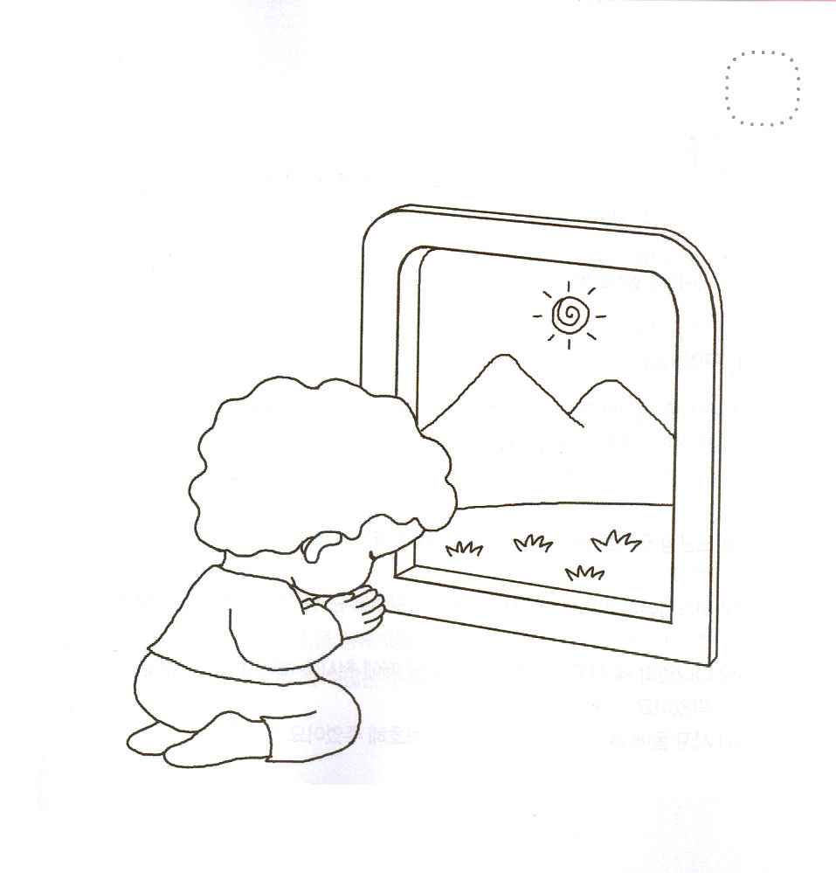
★まいあさ いのる ダビデは かみさまと つうじあう
しゅくふくを あじわいました。
あさに いのる ダビデの すがたに きれいな いろを
ぬりましょう。

